第22课时 能源与可持续发展

知能优化训练

中考回顾

1.(2017·四川成都中考)关于原子核、核能,下列说法正确的是( )
A.原子核由质子和电子组成
B.原子核由中子和电子组成
C.核电站利用核裂变获得核能
D.核能是可再生能源
答案:C
2.(2017·四川绵阳中考)目前世界上很多国家把核能发电当作解决能源危机的主要措施。下列关于核能的认识,正确的是( )
A.核能是可再生能源
B.核能发电是利用原子核裂变释放的核能
C.核能发电是利用原子核聚变或裂变释放的核能
D.核能发电释放核能的过程与原子弹爆炸释放核能的过程相同
答案:B
3.(2017·四川成都中考)成都市正全面加强环境建设,让市民“望得见山,看得见水,记得住乡愁”。要实现这样的愿望,节能减排、使用新能源势在必行。下列说法不正确的是( )
A.生物能、地热能、海洋能、太阳能都是新能源
B.氢燃料发动机能够将化学能全部转化为机械能
C.能源的大量消耗使人类面临严重的能源危机
D.节能问题的核心是提高能量利用中的转化效率
答案:B
4.(2017·浙江丽水中考)
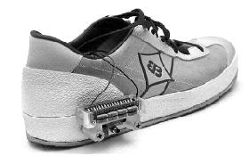
右图为科研人员研制的“发电鞋”,鞋内部安装了磁铁和线圈,人在行走时发的电存储于蓄电池中,可用于手机充电。
(1)发电鞋发电时是利用 原理工作的。
(2)穿该发电鞋以某速度行走,其平均发电功率约为0.4 W,若以这样的速度行走10分钟,可产生电能 J。
答案:(1)电磁感应 (2)240
模拟预测

1.下列四种能源中属于二次能源的是( )

A.电能 B.风能
C.水能 D.太阳能
答案:A
解析:电能是由一次能源经过加工而获得的能源,是二次能源,故A正确。
2.关于原子、原子核和核能,表述正确的是( )
A.原子由质子和电子组成
B.原子核由质子和中子组成
C.核能清洁无污染,利用核能有利无害
D.核能是我国当前利用的最主要能源
答案:B
解析:原子由原子核和核外电子组成,原子核由质子和中子组成,A选项错误,B选项正确;核能的利用既有有利的一面,也有有害的一面,C选项错误;我国当前利用的最主要能源仍然是化石能源,D选项错误。
3.核电站发电流程如图所示。在核电站的发电过程中,下列所述能量转化顺序正确的是( )
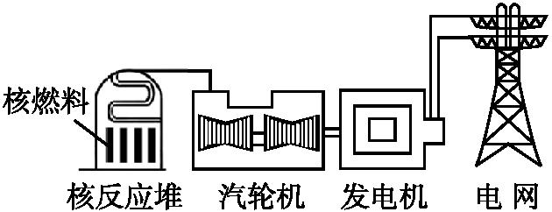
A.核能→化学能→内能→电能
B.核能→化学能→机械能→电能
C.核能→内能→机械能→电能
D.核能→机械能→内能→电能
答案:C
解析:核反应将核能转化为水的内能,水汽化推动汽轮机转动,将内能转化为汽轮机的机械能,汽轮机带动发电机工作过程中将机械能转化为电能,答案为C。
4.核电站利用核能发电,它的核心设备是核反应堆。下列说法错误的是( )
A.目前核电站都是通过聚变反应来利用核能
B.核反应堆中发生的链式反应是可以控制的
C.重核分裂时释放出核能
D.核能是一种不可再生的能源
答案:A
解析:核能是一种不可再生的能源,核能是通过原子核的聚变或裂变来释放核能的,但现在只能和平利用核裂变所释放的能量,是通过核电站中的核反应堆来控制核反应速度来释放核能,故B、C、D选项都正确,A选项错误。
5.下图是某校学生使用的一款小夜灯,它的一侧是太阳能电池板,另一侧是高效节能的LED灯。关于小夜灯中所应用的物理知识,下列说法正确的是( )
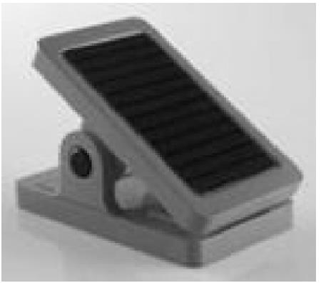
A.太阳能电池板主要是靠白天接收阳光的照射而获得能量
B.太阳能电池板将电能转化为内能
C.LED灯的发光物体是由电阻很小的铜质材料制成的
D.LED灯不发光时也有电流通过
答案:A
解析:太阳能电池板是靠白天接收阳光的照射,把太阳能转化为电能,故A选项正确,B选项错误;LED灯的发光物体是由半导体材料制成的,C选项错误;LED灯不发光时没有电流通过,D选项错误。
6.人类对核能的开发和利用不断取得新的进展,根据目前的科研水平,你认为下列关于原子弹和核电站的说法正确的是( )
A.核电站能控制裂变的反应速度
B.原子弹对聚变的链式反应不加控制
C.原子弹利用核裂变,核电站利用核聚变
D.原子弹利用核聚变,核电站利用核裂变
答案:A
解析:核电站能够控制裂变的链式发应速度,故选项A正确;原子弹应用的是核裂变不是核聚变,故选项B错误;核电站也是利用的核裂变,故选项C错误;原子弹是利用的核裂变,在反应过程中不加控制让能量瞬间释放,故选项D错误。
7.我们在节约能源的同时,还应开发和利用新的能源。作为未来的理想能源应满足一定的条件。下列不符合理想能源必要条件的是( )
A.必须足够丰富,可以保证长期使用
B.必须足够便宜,可以保证多数人用得起
C.必须足够安全、清洁,可以保证不会严重影响环境
D.必须足够昂贵,可以保证节约使用
答案:D
解析:未来的理想能源必须满足以下四个条件:第一,必须足够丰富,可以保证开发利用工作之便;第二,必须足够低廉,保证多数人用得起;第三,相关技术必须成熟,可以保证安全使用;第四,必须足够清洁、不污染环境,可以保证不会严重影响环境。故正确的选项是D。
8.
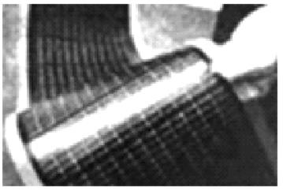
右图为一种新型薄膜太阳能电池,厚度只有几微米,可弯曲,1 g薄膜太阳能电池1 h可提供6×10⁻³ kW·h的电能,它可以贴在玻璃上,制成太阳能发电窗户。下列说法正确的是( )
A.太阳能不是清洁能源
B.太阳能从太阳传递到薄膜电池上没有能量损失
C.薄膜太阳能电池将电能直接转化为光能
D.1 g薄膜太阳能电池1 h可提供2.16×10⁴ J的电能
答案:D
解析:太阳能清洁环保无污染,所以A错误;太阳能从太阳传递到薄膜电池上有一定的效率,所以有能量损耗,所以B错误;薄膜太阳能电池将光能直接转化为电能,所以C错误;可根据题目已知条件“1 g薄膜太阳能电池1 h可提供
6×10⁻³ kW·h的电能”进行单位换算得出以焦耳为单位的电能数值,6×10⁻³ kW·h=6×10⁻³×3.6×10⁶ J=2.16×10⁴ J,D正确。
9.目前核能已经被广泛和平利用。其中核电站是利用 (选填“裂变”或“聚变”)时释放出大量的核能来发电的。核能属于 (选填“一次”或“二次”)能源。
答案:裂变 一次
解析:核电站是利用原子核发生裂变释放出的核能来发电的,可以从自然界直接获取的能源叫作一次能源,不能从自然界直接获取,必须通过一次能源的消耗才能得到的能源叫作二次能源。核能是从自然界直接获取的能源,属于一次能源。
10.“低碳环保”是当今世界的主题,太阳能已被人们广泛利用。太阳能来自于太阳内部的 (选填“核裂变”或“核聚变”),太阳发出的光以 km/s的速度向周围空间传播(不计空气的影响)。
答案:核聚变 3×10⁵
解析:由较轻的原子核聚合成较重的原子核时,会释放出巨大的能量,这是太阳内部每时每刻进行的核聚变反应;光在真空中的传播速度为3×10⁵ km/s。
11.天然气是 (选填“可”或“不可”)再生能源。目前城市公共汽车用天然气取代汽油做燃料是因为使用天然气相对减少了二氧化硫气体的排放,可以有效减少 危害。
答案:不可 酸雨
解析:天然气不能从自然界源源不断得到,不能重复利用,因此是不可再生能源;使用天然气作燃料可以有效减少空气污染,提高空气质量,可以有效减少酸雨的危害。
12.利用太阳能电池在太阳光照射下发电叫光伏发电。某市启动了“光伏工程”示范项目,在某中学的教学楼顶安装了总功率为20 kW的光伏发电系统。
(1)光伏发电系统发电时, 能转化为 能。
(2)一天的有效光照时间按8 h计算,该光伏发电系统一天共发电多少千瓦时?
(3)该光伏发电系统一天的发电量,如果由热电转换效率为30%的热电厂来完成,需要燃烧多少千克煤?(煤的热值q_{煤}=3.0×10⁷ J/kg)
(4)请写出一条光伏发电的优点。
答案:(1)太阳 电 (2)160 kW·h (3)64 kg (4)清洁无污染。(答案不唯一)
解析:(1)光伏发电系统发电时,太阳转化为电能。
(2)W=Pt=20 kW×8 h=160 kW·h。
(3)W=160 kW·h=160×3.6×10⁶ J=5.76×10⁸ J
Q=Error: Reference source not found J=1.92×10⁹ J
m=Error: Reference source not found=64 kg。
(4)清洁无污染;可再生;节约化石能源。

